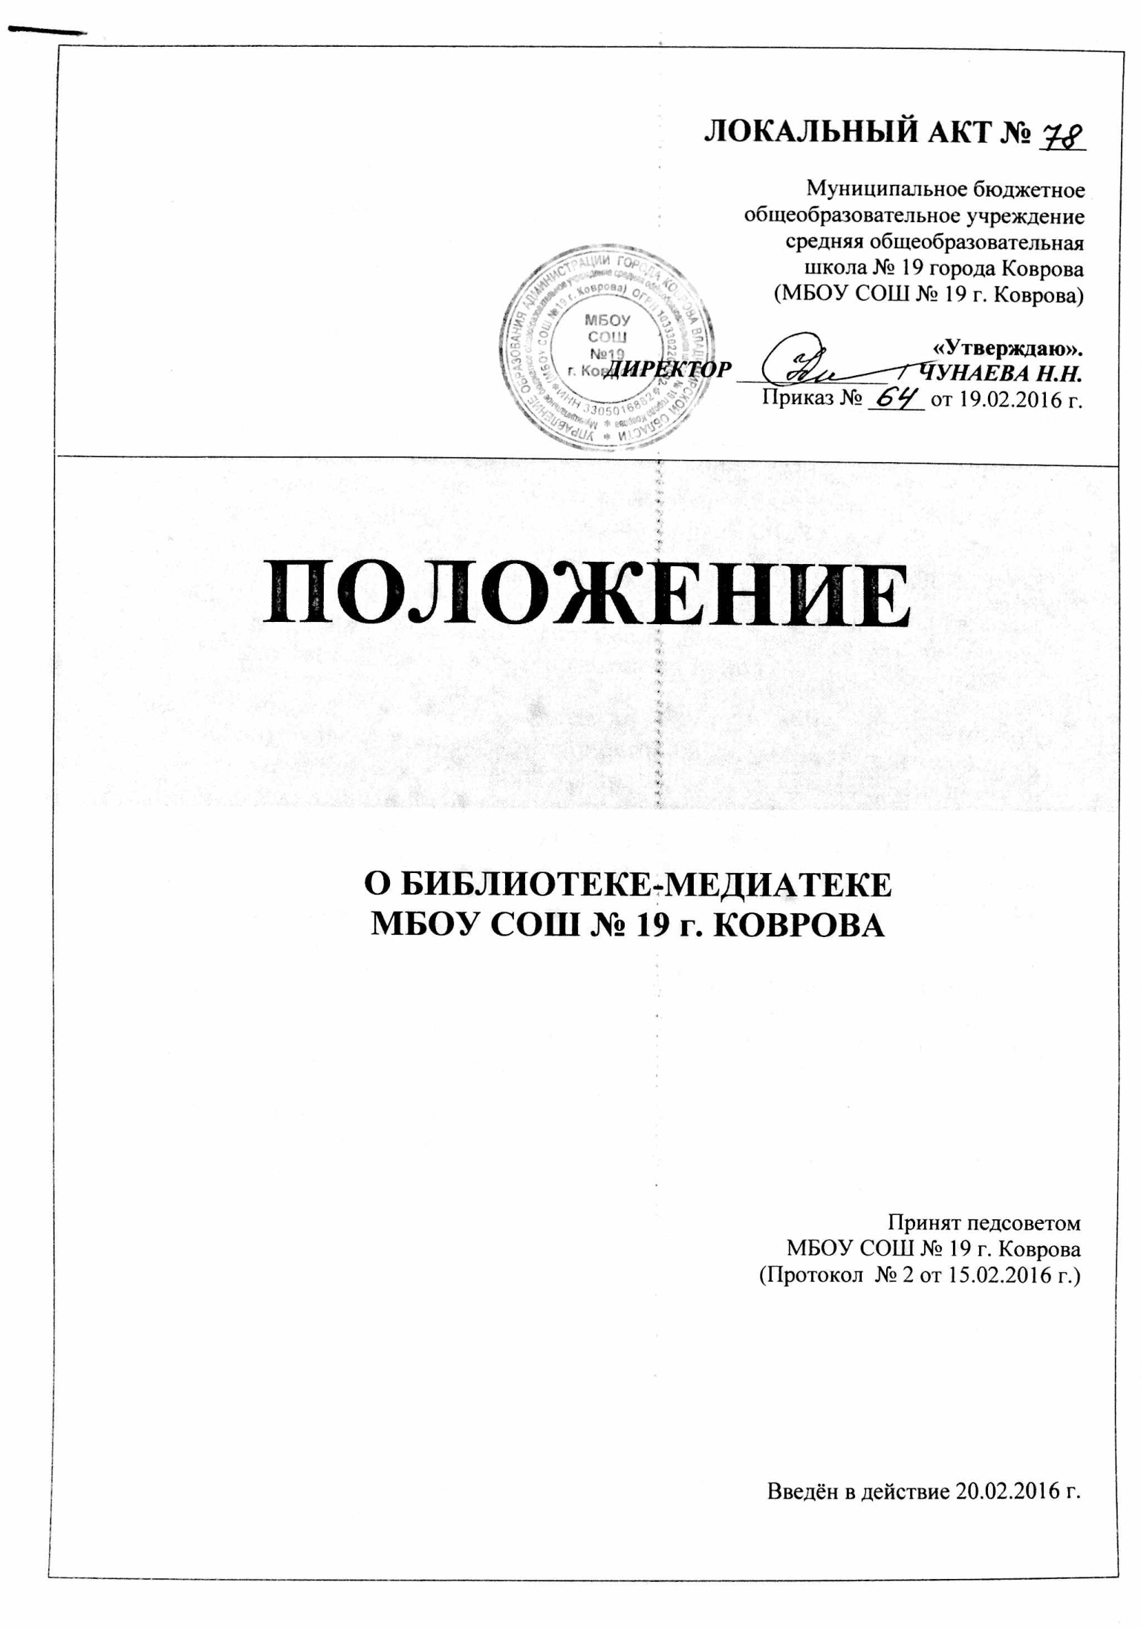
ЛОКАЛЬНЫЙ АКТ № 78
Муниципального бюджетного
общеобразовательного учреждения
средней общеобразовательной школы № 19
города Коврова
(МБОУ СОШ № 19 г. Коврова)

«Утверждаю».
ДИРЕКТОР_____________/ ЧУНАЕВА Н.Н.
(приказ от 19.02.2016 № 64)

ПОЛОЖЕНИЕ

О БИБЛИОТЕКЕ – МЕДИАТЕКЕ

МБОУ СОШ № 19 г. КОВРОВА

Принято педагогическим советом
МБОУ СОШ № 19 г. КОВРОВ
Протокол № 2 от 15.02.2016

Введён в действие 20.02.2016 г.

- Основные положения

1.1. Настоящее положение разработано на основании приказа от 1 марта 2004 г. № 936 «О реализации решения коллегии Министерства образования России от 10.02.2004 г. № 2/2 «Об основных направлениях совершенствования деятельности библиотеки учреждений общего образования РФ» и в соответствии с Законами Российской Федерации «Об образовании», «Библиотечном деле», с ФГОС НОО, СанПин 2.4.2.2821 - 10, Уставом МБОУ СОШ № 19 г. Коврова.
1.2. Положение является локальным актом муниципального бюджетного общеобразовательного учреждения средней общеобразовательной школы № 19 г. Коврова (далее - МБОУ СОШ № 19 г. Коврова), определяет уровень требований к библиотеке как к структурному подразделению МБОУ СОШ № 19 г. Коврова.
1.3. Библиотека - медиатека является структурным подразделением МБОУ СОШ № 19 г. Коврова, участвующим в учебно-воспитательном процессе в целях обеспечения права участников образовательного процесса на бесплатное пользование библиотечно-информационными ресурсами.
1.4. Деятельность библиотеки - медиатеки МБОУ СОШ № 19 г. Коврова (далее - библиотека) организуется и осуществляется в соответствии с российскими культурными и образовательными традициями, а также со сложившимся в обществе идеологическим и политическим многообразием. Образовательная и просветительная функции библиотеки базируются на максимальном использовании достижений общечеловеческой культуры. Обеспеченность библиотеки учебными, методическими и справочными документами учитывается при лицензировании МБОУ СОШ № 19 г. Коврова.
1.5. Цели библиотеки - медиатеки МБОУ СОШ № 19 г. Коврова - формирование общей культуры личности обучающихся на основе усвоения государственных образовательных стандартов, содержания общеобразовательных программ, их адаптация к жизни в обществе, создание основы для осознанного выбора и последующего освоения профессиональных образовательных программ, воспитание гражданственности, трудолюбия, уважения к правам и свободам человека, любви к окружающей природе, Родине, семье, формирование здорового образа жизни.
1.6. Библиотека - медиатека руководствуется в своей деятельности федеральными законами, указами и распоряжениями Президента Российской Федерации, постановлениями и распоряжениями Правительства Российской Федерации и исполнительных органов субъектов Российской Федерации, решениями соответствующего органа управления образованием, уставом МБОУ СОШ № 19 г. Коврова, настоящим Положением.
1.7 Деятельность библиотеки - медиатеки основывается на принципах демократии, гуманизма, общедоступности, приоритета общечеловеческих ценностей, гражданственности, свободного развития личности.
1.8. В библиотеке запрещается издание и распространение печатных, аудио-, аудиовизуальных и иных материалов, содержащих хотя бы один из признаков, предусмотренных частью первой статьи 1 Федерального закона от 25 июля 2002 г. № 114-ФЗ "О противодействии экстремистской деятельности", не допускается наличия экстремистских материалов, призывающих к осуществлению экстремистской деятельности либо обосновывающих или оправдывающих необходимость осуществления такой деятельности, в том числе труды руководителей национал - социалистической рабочей партии Германии, фашистской партии Италии, публикаций, обосновывающих или оправдывающих национальное и (или) расовое превосходство либо оправдывающих практику совершения военных или иных преступлений, направленных на полное или частичное уничтожение какой-либо этнической, социальной, расовой, национальной или религиозной группы.
Кроме того, к таким материалам, в соответствии со ст. 13 Федерального закона от 25.07.2002 г. № 114-ФЗ относятся:
а) официальные материалы запрещенных экстремистских организаций;
б) материалы, авторами которых являются лица, осужденные в соответствии с международно-правовыми актами за преступления против мира и человечества и содержащие признаки, предусмотренные частью первой статьи 1 настоящего Федерального закона;
в) любые иные, в том числе анонимные, материалы, содержащие признаки, предусмотренные частью первой статьи 1 настоящего Федерального закона.
В помещении библиотеки размещается Федеральный список экстремистской литературы, утвержденный федеральным органом исполнительной власти, запрещенной к распространению на территории Российской Федерации».
1.9. Порядок доступа к библиотечным фондам и другой библиотечной информации, перечень основных услуг и условия их предоставления библиотеками определяются в Правилах пользования библиотекой– медиатекой.
1.10. МБОУ СОШ № 19 г. Коврова несет ответственность за доступность и качество библиотечно-информационного обслуживания библиотеки.
1.11.Организация обслуживания участников образовательного процесса производится в соответствии с правилами техники безопасности и противопожарными, санитарно-гигиеническими требованиями.
2. Основные задачи.
2.1 Основными задачами библиотеки - медиатеки являются:
а) беспечение участникам общеобразовательного процесса – обучающимся,
педагогическим работникам, родителям (иным законным представителям) обучающихся (далее пользователям) – доступа к информации, знаниям, культурным ценностям посредством использования библиотечно-информационных ресурсов школы на различных носителях:
бумажном (книжный фонд, фонд периодических изданий); магнитном (фонд аудио- и видеокассет); цифровом (CD, DVD); коммуникативном (компьютерные сети) и иных носителях;
б) воспитание культурного и гражданского самосознания, помощь в социализации обучающегося, развития его творческого потенциала;
в) формирование навыков независимого библиотечного пользователя: обучение поиску, отбору и критической оценке информации;
г) совершенствование предоставляемых библиотекой услуг на основе новых информационных технологий и компьютеризации библиотечно-информационных процессов, формирование комфортной библиотечной среды.
3. Основные функции.
3.1 Для реализации основных задач библиотеки - медиатеки:
а) формирует фонд библиотечно-информационных ресурсов школы:
- комплектует универсальный фонд учебными, художественными, научными, справочными, педагогическими и научно-популярными документами на традиционных и нетрадиционных носителях информации;
- пополняет фонд информационными ресурсами сети Интернет, базами и банками данных другихучреждений и организаций;
- аккумулирует фонд документов, создаваемых в школе (публикации и работы педагогов, лучшие научные работы и рефераты обучающихся и др.);
- осуществляет размещение, организацию и сохранность документов;
б) создаёт информационную продукцию:
- осуществляет аналитико-синтетическую переработку информации;
- организует и ведёт справочно-библиографический аппарат: каталоги (алфавитный, систематический), картотеки (систематическую картотеку статей, тематические картотеки), электронный каталог, базы данных по профилю школы;
- разрабатывает рекомендательные библиографические пособия (списки, обзоры, указатели и т.п.);
- обеспечивает информирование пользователей об информационной продукции;
в) осуществляет дифференцированное библиотечно-информационное обслуживание обучающихся:
- предоставляет информационные ресурсы на различных носителях на основе изучения их интересов и информационных потребностей;
- создаёт условия для реализации самостоятельности в обучении, познавательной, творческой деятельности с опорой на коммуникацию; способствует развитию навыков самообучения (участие в сетевых олимпиадах, телекоммуникационных проектах в системе дистанционного обучения);
- организует обучение навыкам независимого библиотечного пользователя и потребителя информации, содействует интеграции комплекса знаний, умений навыков работы с книгой и информацией;
- оказывает информационную поддержку в решении задач, возникающих в процессе их учебной, самообразовательной и досуговой деятельности;
- организует массовые мероприятия, ориентированные на развитие общей и читательской культуры личности, содействует развитию критического мышления;
- содействует членам педагогического коллектива и администрации школы в организации образовательного процесса и досуга обучающихся (просмотр видеофильмов, CD-, DVD-дисков, презентации развивающих компьютерных игр);
г) осуществляет дифференцированное библиотечно-информационное обслуживание педагогических работников:
- выявляет информационные потребности и удовлетворяет запросы, связанные с обучением,воспитанием и здоровьем детей;
- выявляет информационные потребности и удовлетворяет запросы в области педагогических инноваций и новых технологий;
- содействует профессиональной компетенции, повышению квалификации, проведению аттестации;
- создаёт банк педагогической информации как основы единой информационной службы школы, осуществляет накопление, систематизацию информации по предметам, разделам темам;
- организует доступ к банку педагогической информации на любых носителях, просмотр электронных версий педагогических изданий;
- осуществляет текущее информирование (дни информации, обзоры новых поступлений и публикаций), информирование руководства школы по вопросам управления образовательным процессом;
- поддерживает деятельность педагогических работников в области создания информационных продуктов (документов, баз данных, Web-страниц и т.п.);
- способствует проведению занятий по формированию информационной культуры;
- является базой для проведения практических занятий по работе с информационными ресурсами;
д) осуществляет дифференцированное библиотечно-информационное обслуживание родителей (иных законных представителей) обучающихся:
- удовлетворяет запросы пользователей и информирует о новых поступлениях в библиотеку-медиатеку;
- консультирует по вопросам организации семейного чтения, знакомит с информацией по воспитанию детей;
- консультирует по вопросам учебных изданий для обучающихся.
4. Организация деятельности библиотеки - медиатеки.
4.1. Наличие укомплектованной библиотеки - медиатеки в школе обязательно.
4.2. Структура библиотеки - медиатеки: абонемент, читальный зал, компьютерная зона для индивидуальной работы пользователей, копировально-множительная техника.
4.3. Библиотечно-информационное обслуживание осуществляется на основе библиотечно-информационных ресурсов в соответствии с учебным и воспитательным планами школы, и планом работы библиотеки - медиатеки.
4.4. Спонсорская помощь, полученная библиотекой в виде целевых средств на комплектование фонда и закупку оборудования, не влечёт за собой снижения нормативов и абсолютных размеров финансирования из бюджета школы. Денежные средства за сданную библиотекой макулатуру расходуются на улучшение материально-технической базы библиотеки - медиатеки, подписку профессиональных изданий, формирование фондов документов.
4.5. В целях обеспечения модернизации библиотеки - медиатеки в условиях информатизации образования и в пределах средств, выделяемых учредителями, школа обеспечивает библиотеку:
- гарантированным финансированием комплектования библиотечно-информационных ресурсов (в смете школы выводится отдельно);
- необходимыми служебными и производственными помещениями в соответствии со структурой библиотеки и нормативами по технике безопасности эксплуатации компьютеров и в соответствии с положениями СанПиН;
- современной электронно-вычислительной, телекоммуникационной и копировально-множительной техникой и необходимыми программными продуктами;
- ремонтом и сервисным обслуживанием техники и оборудования библиотеки;
- библиотечной техникой и канцелярскими принадлежностями.
4.6. Школа создает условия для сохранности аппаратуры, оборудования и имущества библиотеки - медиатеки.
4.7. Ответственность за систематичность и качество комплектования основного фонда библиотеки - медиатеки, комплектование учебного фонда в соответствии с федеральными перечнями учебников и учебно-методических изданий, создание необходимых условий для деятельности библиотеки - медиатеки несёт директор школы в соответствии с Уставом.
4.8. Режим работы центра определяется заведующей библиотекой в соответствии с правилами внутреннего распорядка МБОУ СОШ № 19 г. Коврова. Предусматривается выделение:
- двух часов рабочего времени ежедневно на выполнение внутри библиотечной работы;
- одного раза в месяц – санитарного дня, в который обслуживание пользователей не производится;
- не менее одного раза в месяц – методического дня.
4.9. В целях обеспечения рационального использования информационных ресурсов в работе с детьми и юношеством библиотека взаимодействует с библиотеками Министерства образования Российской Федерации.
5. Управление. Штаты.
5.1. Управление библиотекой - медиатекой осуществляется в соответствии с законодательством Российской Федерации, Владимирской области и уставом МБОУ СОШ № 19 г. Коврова.
5.2. Общее руководство деятельностью библиотеки - медиатеки осуществляет директор школы.
5.3. Руководство библиотекой - медиатекой осуществляет заведующий библиотекой, который несёт ответственность в пределах своей компетенции перед обществом и директором школы, обучающимися и их родителями (иными законными представителями) за организацию и результаты деятельности библиотеки - медиатеки в соответствии с функциональными обязанностями, предусмотренными квалификационными требованиями, трудовым договором и Уставом школы.
5.4. Заведующий библиотеки - медиатеки назначается директором школы, является членом педагогического коллектива и входит в состав педагогического совета школы.
5.5. Методическое сопровождение деятельности библиотеки - медиатеки обеспечивает методист по учебным фондам и школьным библиотекам местного органа управления образованием, ВИПКРО.
5.6. Заведующий библиотеки - медиатеки разрабатывает и представляет директору школы на утверждение следующие документы:
- положение о библиотеки - медиатеки, правила пользования библиотеки - медиатеки;
- структуру и штатное расписание библиотеки - медиатеки, которые разрабатываются на основе объёмов работ, определённых положением о библиотеке школы с использованием «Межотраслевых норм времени на процессы, выполняемые в библиотеках» (Постановление Министерства труда и социального развития Российской Федерации от 3 февраля 1997 г. № 6);
- планово-отчётную документацию;
- технологическую документацию.
5.7. Порядок комплектования штата библиотеки - медиатеки школы регламентируется уставом.
5.8. На работу в библиотеку - медиатеку принимаются лица, имеющие необходимую профессиональную подготовку, соответствующую требованиям квалификационной характеристики по должности и полученной специальности, подтверждённую документами об образовании и квалификации.
5.9. Работники библиотеки - медиатеки могут осуществлять педагогическую деятельность. Совмещение библиотечно-информационной и педагогической деятельности осуществляется работником библиотеки - медиатеки только на добровольной основе.
5.10. Трудовые отношения работников библиотеки - медиатеки и школы регулируются трудовым договором, условия которого не должны противоречить законодательству Российской Федерации о труде.
6. Права и обязанности работников библиотеки - медиатеки.
6.1. Работники библиотеки - медиатеки имеют право:
- самостоятельно выбирать формы, средства и методы библиотечно–информационного обслуживания образовательного и воспитательного процессов в соответствии с целями и задачами, указанными в уставе школы и положении о библиотеки - медиатеки;
- проводить в установленном порядке факультативные занятия, уроки и кружки библиотечно-библиографических знаний и информационной культуры;
- определять источники комплектования информационных ресурсов;
- изымать и реализовывать документы из фондов в соответствии с инструкцией по учёту библиотечного фонда;
- определять в соответствии с правилами пользования библиотеки - медиатеки школы, утверждёнными директором и по согласованию с родительским комитетом виды и размеры компенсации ущерба, нанесённого пользователями библиотеки;
- вносить предложения директору школы по совершенствованию оплаты труда, в том числе надбавок, доплат и премирования работников библиотеки за дополнительную работу, не входящую в круг основных обязанностей работников библиотеки.
- участвовать в управлении школой в порядке, определяемом Уставом;
- иметь ежегодный отпуск 28 календарных дней и дополнительный оплачиваемый отпуск в соответствии с коллективным договором между работниками и руководством школы или иными локальными актами;
- быть представленными к различным формам поощрения, наградам и знакам отличия, предусмотренными для работников образования и культуры;
- участвовать в соответствии с законодательством Российской Федерации в работе библиотечных ассоциаций или союзов.
6.2. Работники библиотеки - медиатеки обязаны:
а) обеспечить пользователям возможность работы с информационными ресурсами библиотеки - медиатеки;
б) информировать пользователей о видах предоставляемых библиотекой услуг;
в) обеспечить научную организацию фондов и каталогов;
г) формировать фонды в соответствии с утверждёнными федеральными перечнями учебных изданий, образовательными программами школы, интересами, потребностями и запросами всех категорий пользователей;
д) совершенствовать информационно-библиографическое и библиотечное обслуживание пользователей;
е) обеспечивать сохранность использования носителей информации, их систематизацию, размещение и хранение;
ж) обеспечивать режим работы в соответствии с потребностями пользователей и работой школы: ежегодно до начала учебного года корректировать паспорт библиотеки – медиатеки;
з) отчитываться в установленном порядке перед директором школы;
и) повышать квалификацию.

7. Правила пользования библиотекой - медиатекой.
7.1. Пользователи библиотеки - медиатеки имеют право:
- получать полную информацию о составе библиотечного фонда, информационных ресурсах и предоставляемых библиотеки услугах;
- пользоваться справочно-библиографическим аппаратом библиотеки - медиатеки;
- получать консультационную помощь в поиске и выборе источников информации;
- получать во временное пользование на абонементе и в читальном зале печатные
издания, мультимедийные документы и другие источники информации;
- продлевать срок пользования документами;
- получать тематические, фактографические, уточняющие и библиографические
справки на основе фонда библиотеки - медиатеки;
- получать консультационную помощь в работе с информацией на нетрадиционных носителях при пользовании электронным и иным оборудованием;
- участвовать в мероприятиях, проводимых библиотеки - медиатеки;
- обращаться для разрешения конфликтной ситуации к директору школы;
7.2. Пользователи библиотеки - медиатеки обязаны:
бережно относиться к произведениям печати (не вырывать, не загибать страниц, не делать в книгах подчеркиваний и пометок), иным документам на различных носителях, оборудованию, инвентарю;
- поддерживать порядок расстановки документов в открытом доступе библиотеки- медиатеки, расположения карточек в каталогах и картотеках;
- пользоваться ценными и справочными документами только в помещении читального зала;
- убедиться при получении документов в отсутствии дефектов, а при обнаружении
проинформировать об этом работника библиотеки - медиатеки. Ответственность за обнаруженные дефекты в сдаваемых документах несёт последний пользователь;
- возвращать документы в установленные сроки;
- заменять документы библиотеки - медиатеки в случае их утраты или порчи им равноценными, либо компенсировать ущерб в размере, установленном правилами пользования библиотекой-медиатекой;
- полностью рассчитаться с библиотекой по истечении срока обучения или работы в МБОУ СОШ № 19 г. Коврова.
7.3. Порядок пользования библиотекой - медиатекой:
- запись обучающихся школы в библиотеку производится по списочному составу класса в индивидуальном порядке, педагогических и иных работников школы, родителей (иных законных представителей) обучающихся – по паспорту;
- перерегистрация пользователей БИЦ производится ежегодно;
- документом, подтверждающим право пользования БИЦ, является читательский
формуляр;
- читательский формуляр фиксирует дату выдачи пользователю документов из фонда и их возвращения в библиотеку;
Обеспечение учащихся учебниками осуществляется коллективным способом через классных руководителей школы;
7.4. Порядок пользования абонементом:
- пользователи имеют право получить на дом не более пяти документов одновременно;
- максимальные сроки пользования документами:
- учебники, учебные пособия – учебный год;
- научно-популярная, познавательная, художественная литература 15 дней;
- периодические издания, издания повышенного спроса – 5 дней.
- пользователи могут продлить срок пользования документами, если на них отсутствует спрос со стороны других пользователей.
7.4. Порядок пользования читальным залом:
- документы, предназначенные для работы в читальном зале, на дом не выдаются;
- энциклопедии, справочники, редкие, ценные и имеющиеся в единственном экземпляре документы выдаются только для работы в читальном зале.
7.5. Порядок работы в компьютерной зоне библиотеки - медиатеки:
- разрешается работа за одним персональным компьютером не более двух человек
одновременно;
- пользователь имеет право работать с нетрадиционными носителями информации
после предварительного тестирования его работником библиотеки - медиатеки;
- по всем вопросам поиска информации в Интернете пользователь должен обращаться к работнику библиотеки - медиатеки;
- запрещается обращение к ресурсам Интернета, предполагающим оплату;
- работа с компьютером производится согласно утверждённым санитарно-гигиеническим нормам.

Ответственный исполнитель: зав. библиотекой _________ / Задонская С.Н.

